

**自动控制实践A**

**实验报告**

**专业： 自动化**

**班级： 2103206 班**

**姓名： 吴俊达**

**学号： 210320621**

**同组人： 何佳骏**

**实验名称： 电机PWM控制与驱动电路实验**

**实验日期： 2023 年 10 月 日**

实验与创新实践教育中心

Education Center of Experiments and Innovations

1. **实验原理**

**（一）直流无刷电机六步换相**

本控制系统的构成包括：控制器（单片机、DSP、PLC 等）、IGBT 驱动器、桥式电路（全桥和半桥）、无刷直流电机、霍尔传感器等。根据无刷直流电机转子磁极的位置，对定子线圈进行换相通电，形成 6步的旋转磁场，进而带动转子同步转动。

有传感器的控制方式的关键技术在于：一、如何通过安装在电机上的三个霍尔器件 A、B、C 来准确快速的获取转子磁极位置信息；二、如何通过 6 个功率器件组成的 3 相桥式电路来控制定子线圈的 6 拍通电方式，从而形成一个旋转磁场。6 拍定子线圈方式如下图所示。

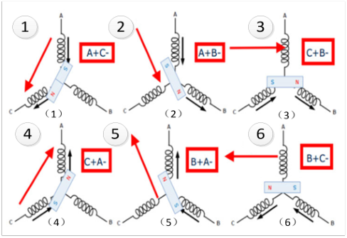

按照上图的方式通电时，三相绕组线圈形成的合成磁场会逆时针转动，形成一个旋转磁场，从而导致转子的运动。

此外需要说明的是，控制框图里的霍尔传感器，是根据霍尔效应制作的一种磁场传感器，它可以有效的反映通过霍尔元件的磁密度，有正向磁场通过霍尔传感器时输出 1，有反向磁场通过霍尔传感器时输出 0。当霍尔传感器在和电机的转子做相对运动时，根据转子下磁场密度的变化，来产生变化的信号。如下图所示。如果将一只霍尔传感器安装在靠近转子的位置，当 N 极逐渐靠近霍尔传感器即磁感器达到一定值时，其输出是导通状态；当 N 极逐渐离开霍尔传感器、磁感应强度逐渐小时，其输出仍然保持导通状态；只有磁场转变为 S极并达到一定值时其输出才翻转为截止状态。在 S 和 N交替变化下传感器输出波形占高、低电平各占 50%。如果转子是一对极，则电机旋转一周霍尔传感器输出一个周期的电压波形。

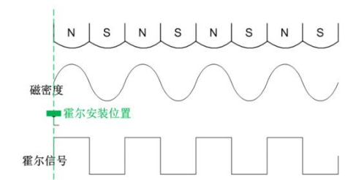

**当电机按一个（正转或反转）方向转动时，3 个霍尔传感器的输出会按照6 步的规律变化，如下图所示。**

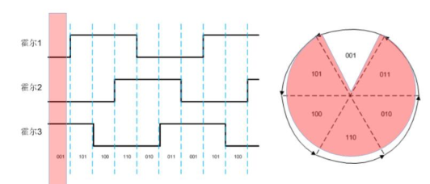

BLDC 电机的转子位置检测器件采用的是霍尔传感器，其与微控制器(MCU)连接非常简单，可以使用任一可用的具有电平变化中断功能的 MCU 的引脚作为其接口。

为了驱动电机运转，必须根据电机转子所处的空间位置，按照一定的换向顺序，对定子上的 A、B、C 三个线圈的两相同时进行通电，形成旋转磁场，从而带动转子旋转。一般在其非驱动端上的定子中安装三个霍尔传感器。这样当转子磁极经过霍尔传感器附近时，它们便会发出一个高(低)电平信号，**根据这三个霍尔传感器信号的组合，就能得到定子绕组通电换向的精确顺序。**

对于典型的三相带传感器的 BLDC 电机，有 6 个不同的工作区间，每个区间中对特定的两相绕组通电。每次换向，都有一个绕组连到电源的正极(电流进入绕组) ，第二个绕组连到负极(电流从中流出)，第三个处于失电状态。转矩是由定子线圈产生的磁场和转子之间相互作用产生的。其转矩峰值出现在两个磁场正交时，而在两磁场平行时最弱。为了保持电机转动，由定子绕组产生的磁场应不断变换位置，因为转子会向着与定子磁场平行的方向旋转。BLDC 电机其三个定子绕组每换向一轮(1 个电周期)需要六步，应按照“六步换向”给定子绕组加电。

转子每转过 60°电角度，定子上其中一个霍尔传感器就会改变状态，因此，完成电周期需要六步。在同步模式下，每转过 60°电角度，相电流切换一次。（一个电周期可能并不对应于完整的转子机械转动周期，完成一圈机械转动要重复的电周期数取决于转子磁极的对数，因为电角度等于机械角度乘以极对数）每对转子磁极换向需要完成一个电周期。因此，转子的转数=电周期数/转子磁极对数，即提前设定好输出电流或电压信号的电周期数，就能得到电机转子旋转的转数，实现位置控制。

以上为电机转子逆时针旋转控制方法，作为已知，见表 2-1-1。控制电机转子顺时针旋转的输入输出逻辑对应关系见表 2-1-2。

表 2-1-1 （MOTOR_DIR==0）逆时针旋转控制规律

|  |  |  |  |  |  |  |
| --- | --- | --- | --- | --- | --- | --- |
| 霍尔传感器输入 | | | 相电压 | | | PWM 信号状态 |
| 1 | 2 | 3 | A | B | C | pwm1.CmtnPointer |
| 0 | 1 | 0 | DC+ | 关 | DC- | 0 |
| 0 | 1 | 1 | DC+ | DC- | 关 | 5 |
| 0 | 0 | 1 | 关 | DC- | DC+ | 4 |
| 1 | 0 | 1 | DC- | 关 | DC+ | 3 |
| 1 | 0 | 0 | DC- | DC+ | 关 | 2 |
| 1 | 1 | 0 | 关 | DC+ | DC- | 1 |

表 2-1-2 （MOTOR_DIR==1）顺时针旋转控制规律

|  |  |  |  |  |  |  |
| --- | --- | --- | --- | --- | --- | --- |
| 霍尔传感器输入 | | | 相电压 | | | PWM 信号状态 |
| 1 | 2 | 3 | A | B | C | pwm1.CmtnPointer |
| 1 | 0 | 1 | DC+ | 关 | DC- | 0 |
| 0 | 0 | 1 | 关 | DC+ | DC- | 1 |
| 0 | 1 | 1 | DC- | DC+ | 关 | 2 |
| 0 | 1 | 0 | DC- | 关 | DC+ | 3 |
| 1 | 1 | 0 | 关 | DC- | DC+ | 4 |
| 1 | 0 | 0 | DC+ | DC- | 关 | 5 |

**(二) Clark/Park变换思想及调压调速**

在伺服系统中，直流伺服电机能获得优良的动态与静态性能，其根本原因是被控制量只有电机磁通Ф和电枢电流*I*a，且这两个量是独立的。此外，电磁转矩（Tem=Kt*ФI*a）与磁通Ф和电枢电流*I*a分别成正比关系。因此，可做线性控制。如果能够模拟直流电机，**求出交流电机与之对应的磁场与电枢电流，独立地加以控制，即可使交流电机具有与直流电机近似的优良特性。**为此，必须将三相交变量（矢量）转换为与之等效的直流量（标量），建立起交流电机的等效模型，然后按直流电机的控制方法对其进行控制。

在使用矢量控制方法控制电机时，需建立交流伺服电机的等效模型，使用 Clark 和 Park 变换对矢量进行变换并加以控制。涉及到交流伺服电机中的磁场分布如图 2-1-1 所示。交流伺服电机的磁场为正弦磁场。U、V、W 三相中通入对称交流电，即电流的幅值相等，相位角各相差 120°。所以可得电机在动态的时候各相电流表达式：

*i*a＝*I*msin(ωt)

*i*b＝*I*msin(ωt+2π/3)

*i*c＝*I*msin(ωt+4π/3)

其中，ω表示电流角频率，*I*m表示电流幅值。这三个电流在空间的矢量分布如下图所示。

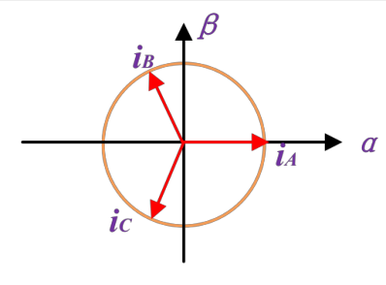

把平面内的三个电流矢量经过 Clark 变换（将 abc 变换到静止的α、β坐标系下）得到

，变换矩阵*S*a＝

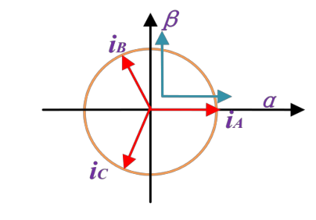

**做等幅值变换有**



其中是把平面内的三个矢量用二维坐标来进行表示。为了进一步方便计算，把二维坐标系建在电机转子上，同时由于电机转子在实时转动，则**需要一个转化规则，将上述二维坐标系转化为转子上的运动坐标系。**随时间变化的绕组电流产生的磁场可等效为旋转磁场，则可以将绕组电流表达在旋转坐标系中。在二维坐标系进行旋转变化时，也就是进行 Park 变换（把α、β坐标系变换到旋转 d、q坐标系下），如下图所示。

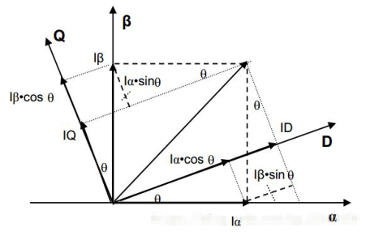

经由旋转之后可以得出：



相当于乘一个齐次旋转矩阵

，变换矩阵*S*b＝

综合得到



1. **实验内容**

（简述实验内容及操作过程）

**2.1 直流无刷电机六步换相**

**（一）参考实验设计部分**

1. 首先观察下面代码块，变量 pwm1.CmtnPointer 表示当前绕组电流的方向 （参数范围 0~5）。

pwm1.CmtnPointer = 0;//State s1:

pwm1.CmtnPointer = 1;//State s2:

pwm1.CmtnPointer = 2;//State s3:

pwm1.CmtnPointer = 3;//State s4:

pwm1.CmtnPointer = 4;//State s5:

pwm1.CmtnPointer = 5;//State s6:

2. 观察下面代码块，变量 hall1.HallGpioAccepted 表示此时霍尔传感器的扇区 （参数范围 1~6）。

hall1.HallGpioAccepted == 5//当前转子所处位置经由霍尔传感器反馈为第5扇区

hall1.HallGpioAccepted == 1//当前转子所处位置经由霍尔传感器反馈为第1扇区

再观察下面的逆时针旋转换向的控制代码。

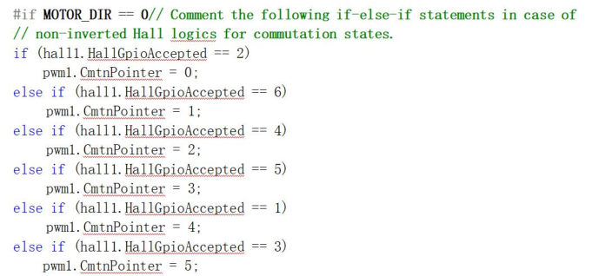

逆时针旋转换向控制代码

在理解上述三个代码块之后，加上对六步换相原理的分析，在 CCS 中导入工程 BLDC_SD（详见附录 A）后，打开 main.c 文件，在图 3-1-4所示空白处填写关于六步换相电机反转的核心代码（项目中可能已经给出）：

1 通过 Ctrl+F 搜索 MOTOR_DIR 进行定位。参考在项目工程中已经给出的

实验正转代码 MOTOR_DIR==0；

2 通过观察给出的 MOTOR_DIR==0 的代码，结合六步换相的原理，推断并且填写出 MOTOR_DIR==1 的电机反转代码，并在头文件更改 MOTOR_DIR 的赋值，实现电机反转。

if(hall1.HallGpioAccepted == 5)

pwm1.CmtnPointer = 0;//State s1:

else if(hall1.HallGpioAccepted == 1)

pwm1.CmtnPointer = 1;//State s2:

else if(hall1.HallGpioAccepted == 3)

pwm1.CmtnPointer = 2;//State s3:

else if(hall1.HallGpioAccepted == 2)

pwm1.CmtnPointer = 3;//State s4:

else if(hall1.HallGpioAccepted == 6)

pwm1.CmtnPointer = 4;//State s5:

else if(hall1.HallGpioAccepted == 4)

pwm1.CmtnPointer = 5;//State s6:

**图 3-1-4 填写“六步换相”核心代码（此处已补充上自己写的代码）**

**（二）六步换向操作步骤**

1. 线路连接：CN3 和 CN5 连接、CN4 和 CN6 连接，USB 与上位机 USB 连接。在连接 USB 接口前时，需要先打开设备管理器，然后查看现有端口，再插上 USB 线观察哪一个端口是重新出现的，并做好实验记录，为后续操作做好准备。向上推动断路器开关上电，实验平台面板框架；

2. 打开 CCS，在目录“C:\ProgramFiles\MATLAB\R2015b\workspace\pwm

\BLDC”下导入工程 BLDC。编译完成后点击仿真下载，再点击运行按钮，软件开始运行。

3. 打开 Matlab，打开目录“C:\ProgramFiles\MATLAB\R2015b\workspace\

pwm\BLDC”下 speed_control 程序，打开程序的路径必须是全英文路径；

4. 双击 Packet Input 模块设置 Packet Input 的 COM 口；

5. 在弹出的窗口中选择 Board setup 选项。在弹出的对话框中设置 COM 口参数。在第一个步骤时已经对新出现的端口做了记录，此时的端口需要与记录的端口保持一致，波特率是 115200。点击 Test 以检查系统是否能够正常通信，出现绿色√则表示通信正常。

6. 双击 single-out 模块；

7. 双击 Packet Output 模块设置 Packet Input 的 COM 口

8. 在弹出的窗口中选择 Board setup 选项，在弹出的对话框中设置 COM 口参数。在第一个步骤时已经对新出现的端口做了记录，此时的端口仍然需要与记录的端口保持一致，波特率是 115200。点击 Test 以检查系统是否能够正常通信，出现绿色√则表示通信正常。

9. 把电机模式改为 1（电流环运动模式），双击 MODEL 模块，在弹出的对

话框中 Constant Value 填入 1（电流环运动模式），单击 OK。

10. 启动运行程序，打开 PID 模块（力矩模式 PID）

11. 速度显示模块会自动弹出，若未出现，则打开 Speed（速度）模块。

12. 在对话框中拖动滑块给定 pid_ref 参考电流，拖动滑块给定 PID 参数，电机开始运动（参考电流为 0 时电机不动）。运行结束拖动滑块使参考电流为 0，电机停转，再点击停止按钮，打开 speed 示波器模块，点击缩放按钮，可以看到完整的运行过程的曲线图。（第一次滑动滑块时，驱动板上自举电容需要

充电，所以电机不会运动，把滑块置零后，再次滑动时电机开始运动）

通过打开 speed 或 pos 模块观察速度位置变化情况，并保存几张速度或位置变化曲线。其中可以通过 view-style-调整图像背景颜色。

**2.2 交流伺服电机 Clark/Park 变换实验步骤**

**（一） 参考实验设计部分**

**Clark 变换核心代码已给出，无需设计，直接开始实验。**

**（二） Clark 和 Park 变换操作步骤**

注意：上电后，用 USB 接口下载代码；CN1-CN6 接口不支持带电插拔，必须先切断电源。

1. 线路连接：CN1 和 CN5 连接、CN2 和 CN6 连接，USB 与上位机 USB 连接，连接电源，开关上电

2. 打开 CCS，在目录“C:\ProgramFiles\MATLAB\R2015b\workspace\pwm

\PMSM”下导入工程 PMSM_SD，顺利编译完成后点击仿真下载，点击运行按钮，同时观察电机圆盘是否旋转一圈寻相完成。如果未出现转一圈自动寻相，则重新启动编译程序直到完成为止，不然后续流程不能完成。

3. 打开 Matlab 软件，单击 Open，在目录“C:\ProgramFiles\MATLAB\R2015b

\workspace\pwm\PMSM”下打开 PMSM 项目。打开程序的路径必须是全英文。

4. 双击 Packet Input 模块设置 Packet Input 的 COM 口，在弹出的窗口中电机 Board setup 选项，在弹出的对话框中设置 COM 口参数.

5. 打开 single-out 模块

6. 打开 Packet Output 模块，设置 Packet Input 的 COM 口，

7. 在弹出的窗口中点击Board setup选项，在弹出的对话框中设置COM口参数

8. 把电机模式改为 1（电流环运动模式），打开 MODEL 模块，在弹出的对话框中 Constant Value 选项中填入 1（电流环运动模式），单击 OK，

9. 启动运行程序，打开 PID_IQ 模块（力矩模式 PID）

10. 在对话框中拖动滑块给定 pid_ref 参考电流，拖动滑块给定 PID 参数，电机开始运动（参考电流为 0 时电机不动）；

11. 打开Speed 和pos 模块可以监控力矩模式的速度和位置

12. 打开 Speed 模块，观察速度曲线。通过打开 speed 或 pos 模块观察速度位置变化情况，并保存几张速度或位置变化曲线。其中通过 view-style-调整图像背景颜色。

1. **实验结果及分析**

（实验原始数据、实验曲线及其分析）

**3.1 无刷直流电机六步换相**

1. 无刷直流电机换相的逻辑（逆时针/顺时针旋转时霍尔器件的状态，以及相应三相通电的方式）

转子磁极N靠近某个霍尔传感器时，此霍尔传感器输出高电平。

通电顺序需要达到的目标是：定子磁场磁力线（外部，从N指向S）与转子磁极磁力线（S指向与N）趋向于重合，或者说转子磁极的N与定子磁场的S趋向于对齐，转子磁极的S与定子磁场的N趋向于对齐。

因此，旋转时霍尔器件的状态和相应通电方式如下面两张表所示：

表1 逆时针旋转控制规律

|  |  |  |  |  |  |
| --- | --- | --- | --- | --- | --- |
| 霍尔传感器输入 | | | 相电压 | | |
| A | B | C | A | B | C |
| 0 | 1 | 0 | DC+ | 关 | DC- |
| 0 | 1 | 1 | DC+ | DC- | 关 |
| 0 | 0 | 1 | 关 | DC- | DC+ |
| 1 | 0 | 1 | DC- | 关 | DC+ |
| 1 | 0 | 0 | DC- | DC+ | 关 |
| 1 | 1 | 0 | 关 | DC+ | DC- |

表2 顺时针旋转控制规律

|  |  |  |  |  |  |
| --- | --- | --- | --- | --- | --- |
| 霍尔传感器输入 | | | 相电压 | | |
| 1 | 2 | 3 | A | B | C |
| 1 | 0 | 1 | DC+ | 关 | DC- |
| 0 | 0 | 1 | 关 | DC+ | DC- |
| 0 | 1 | 1 | DC- | DC+ | 关 |
| 0 | 1 | 0 | DC- | 关 | DC+ |
| 1 | 1 | 0 | 关 | DC- | DC+ |
| 1 | 0 | 0 | DC+ | DC- | 关 |

用图形表示，则如下面几张图所示：

【注：利用PowerPoint制图。**此处限于篇幅，顺时针列出3张图，逆时针列出3张图，剩余同理。虚线的绿色箭头是初始态、实线的是末态】**

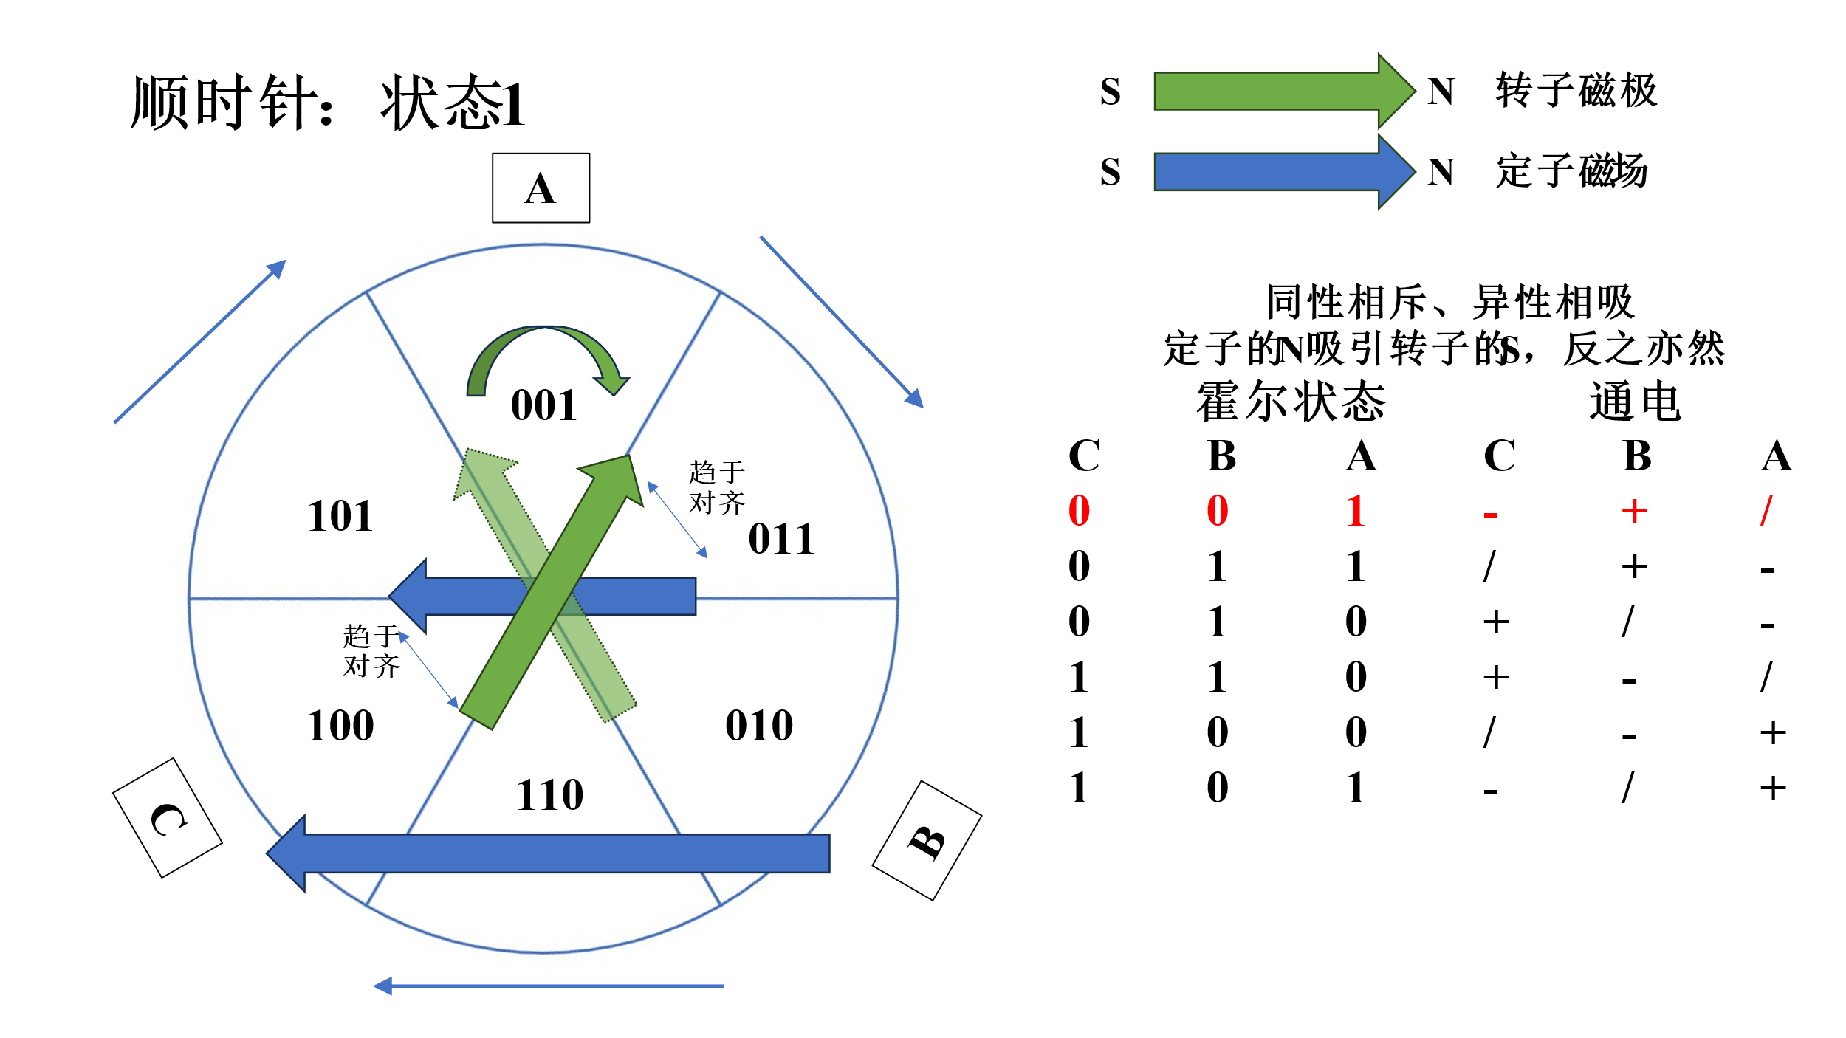

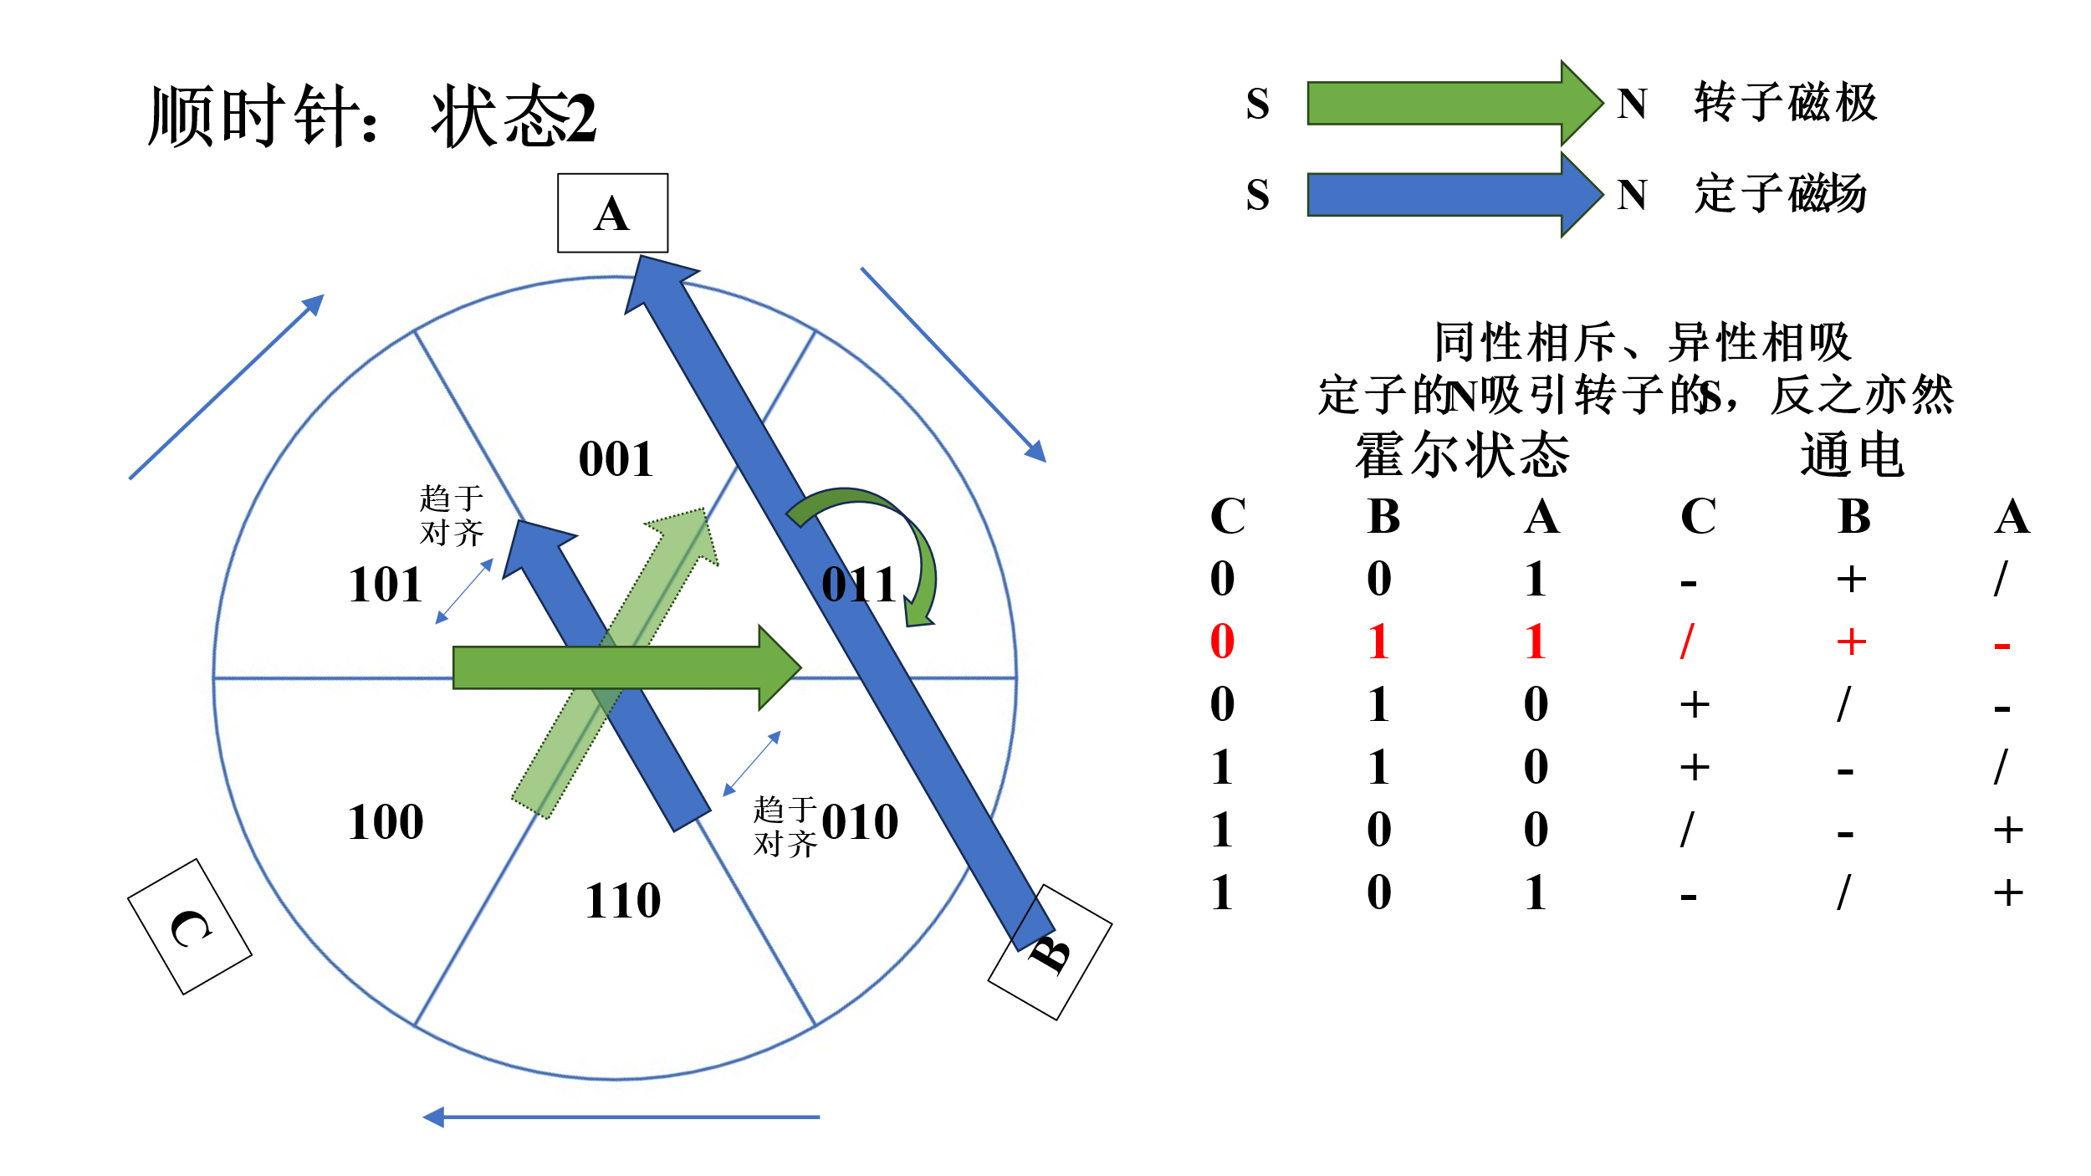

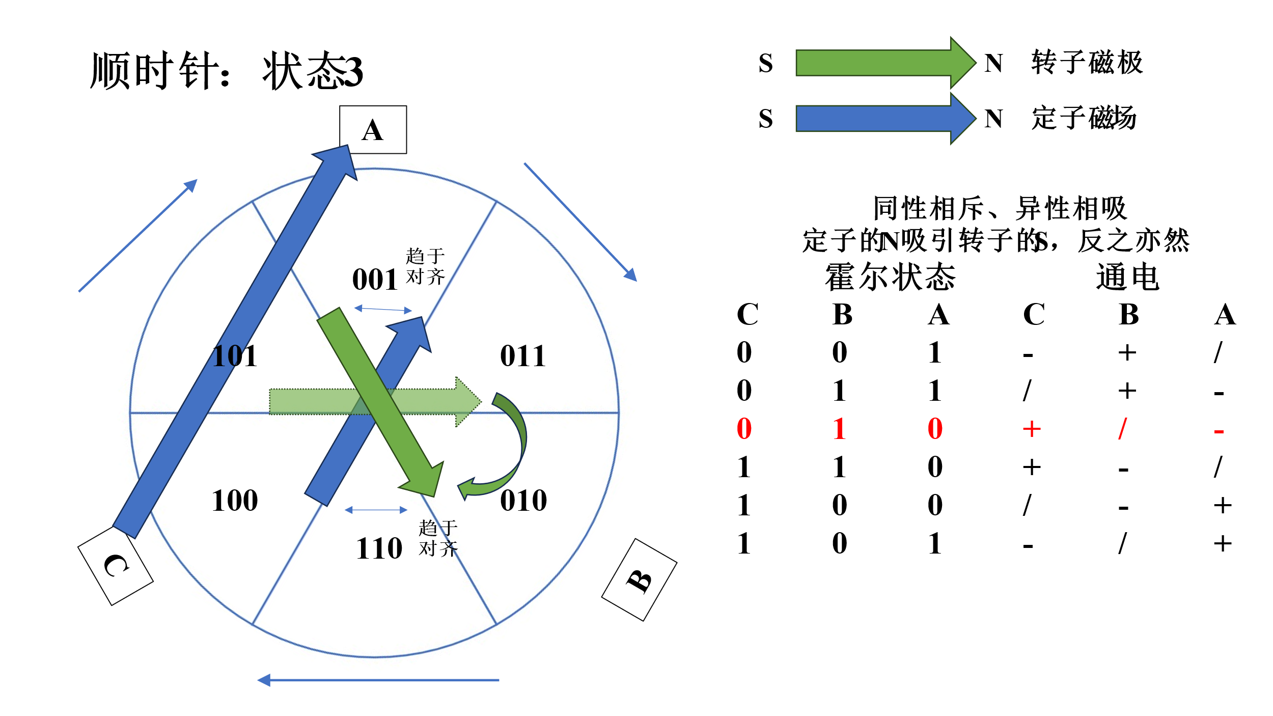

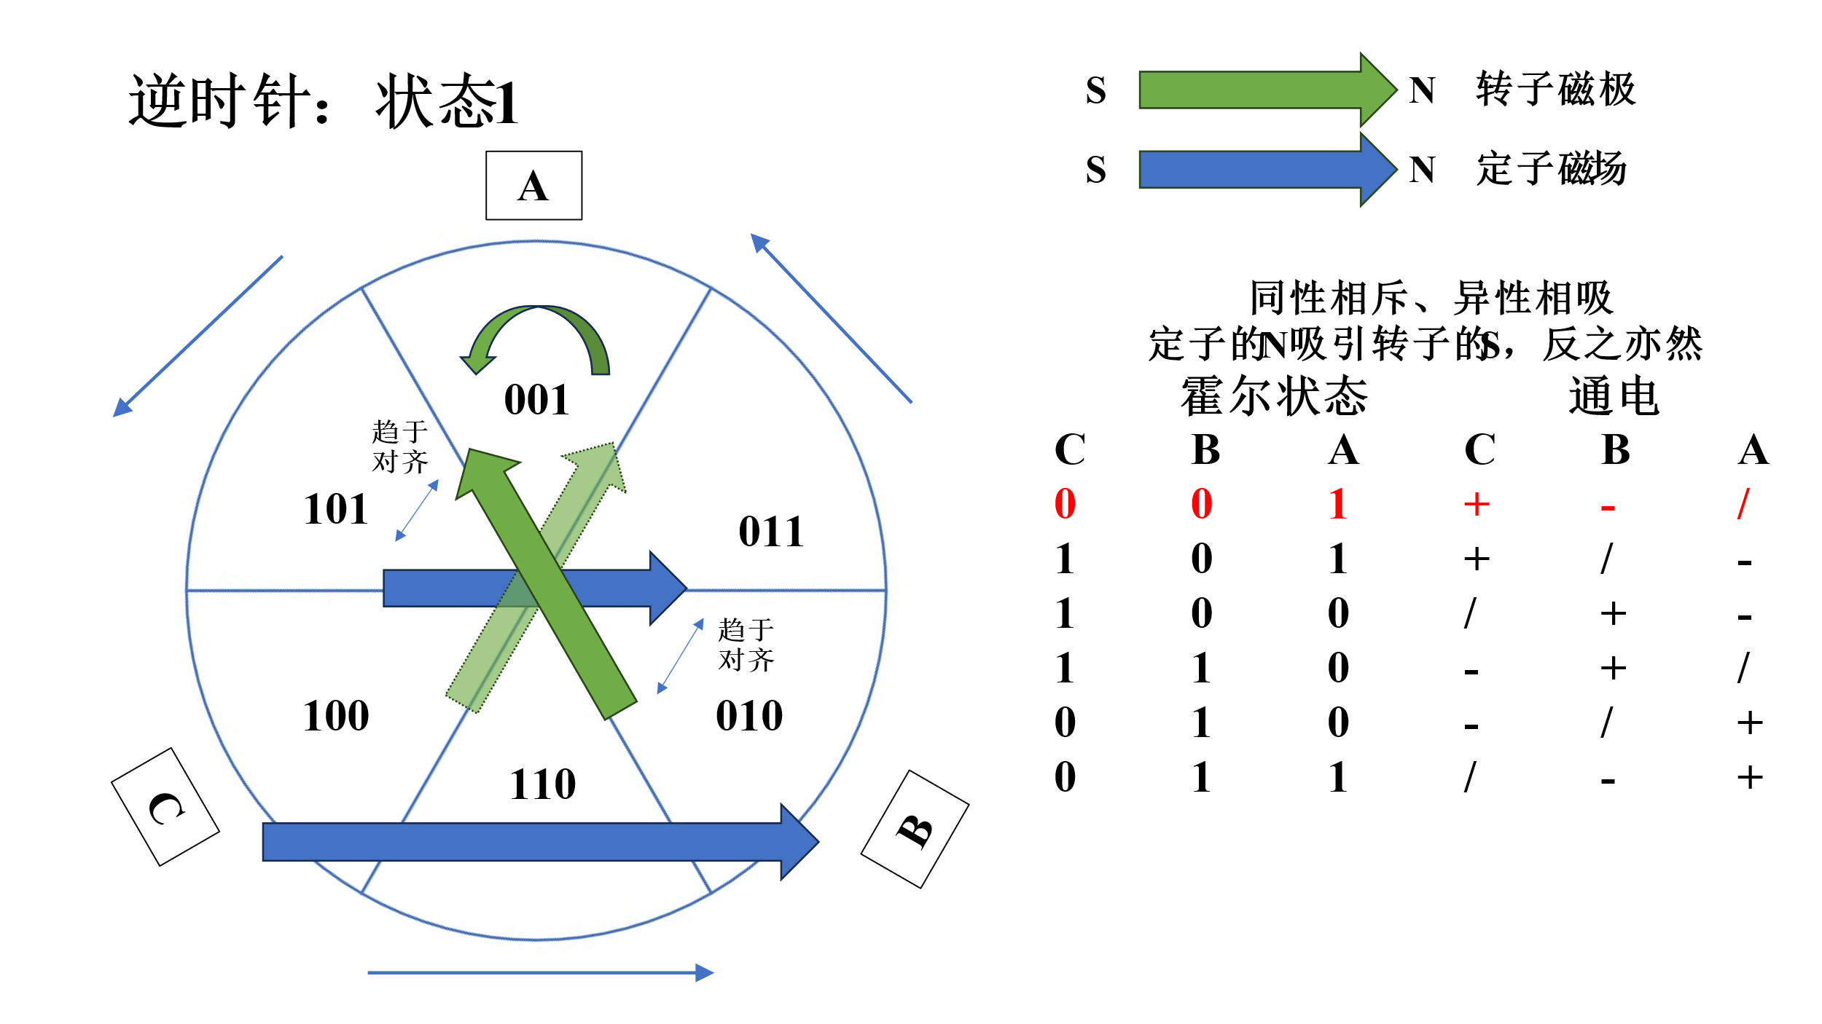

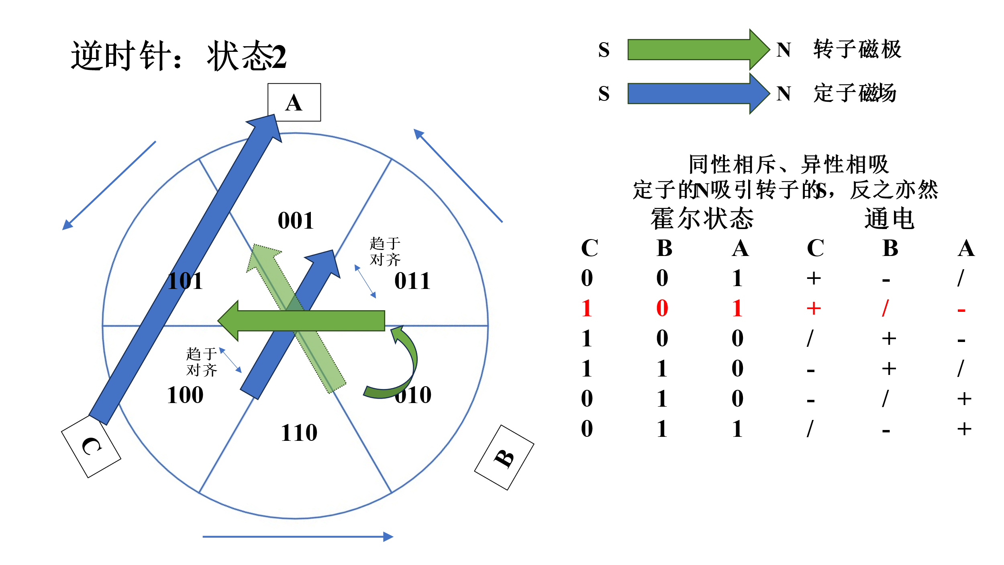

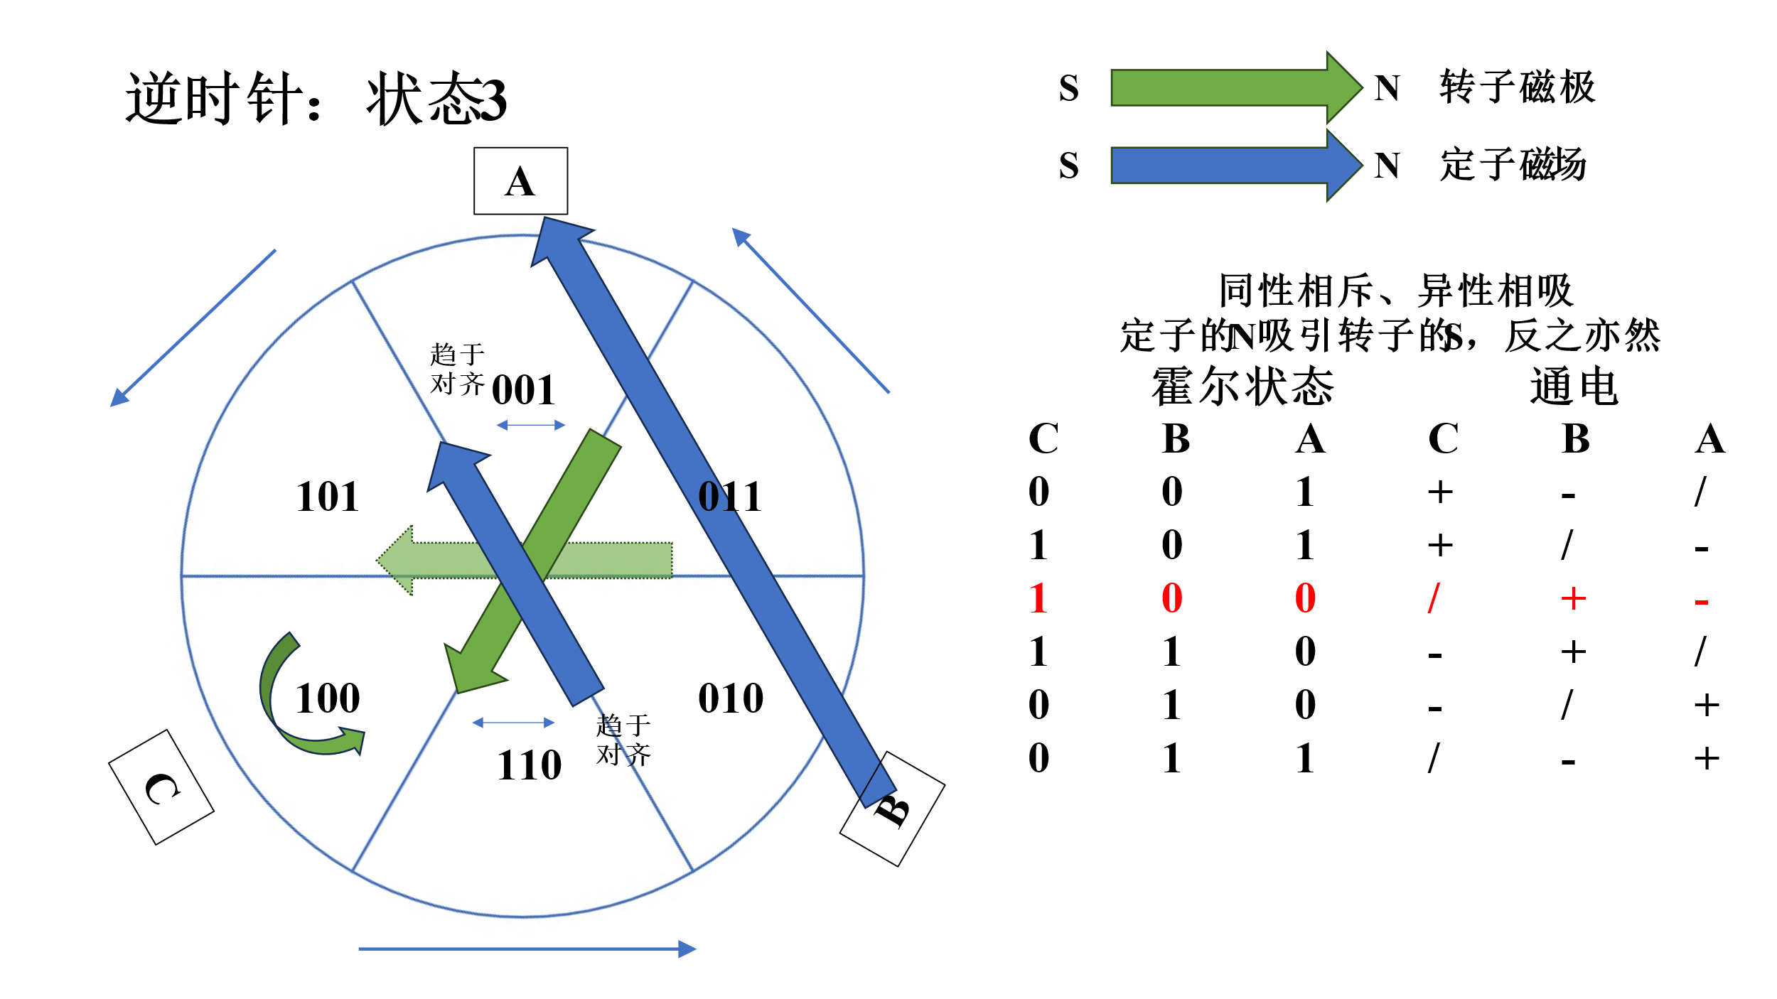

2. 实验截图：



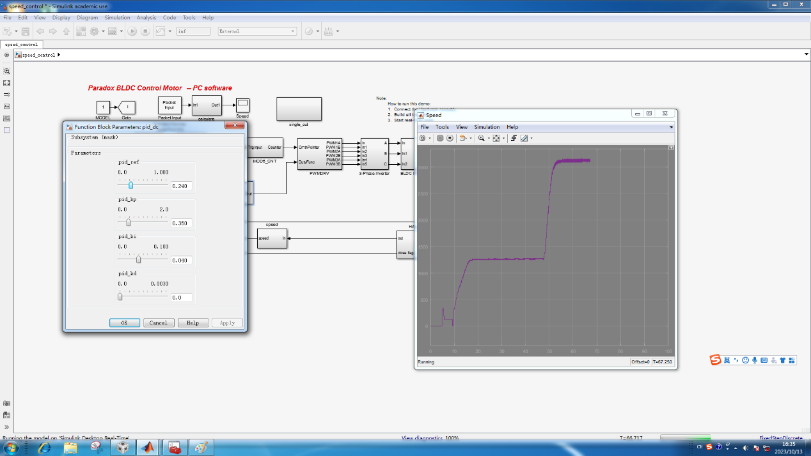

3. 代码为：

if(hall1.HallGpioAccepted == 5)

pwm1.CmtnPointer = 0;//State s1:

else if(hall1.HallGpioAccepted == 1)

pwm1.CmtnPointer = 1;//State s2:

else if(hall1.HallGpioAccepted == 3)

pwm1.CmtnPointer = 2;//State s3:

else if(hall1.HallGpioAccepted == 2)

pwm1.CmtnPointer = 3;//State s4:

else if(hall1.HallGpioAccepted == 6)

pwm1.CmtnPointer = 4;//State s5:

else if(hall1.HallGpioAccepted == 4)

pwm1.CmtnPointer = 5;//State s6:

**3.2 交流伺服电机 Clark/Park变换实验**

1. 公式为：

Clark变换：

，变换矩阵*S*a＝

Park变换：



相当于乘一个齐次旋转矩阵

，变换矩阵*S*b＝

2. 运行截图：

在下一页。

